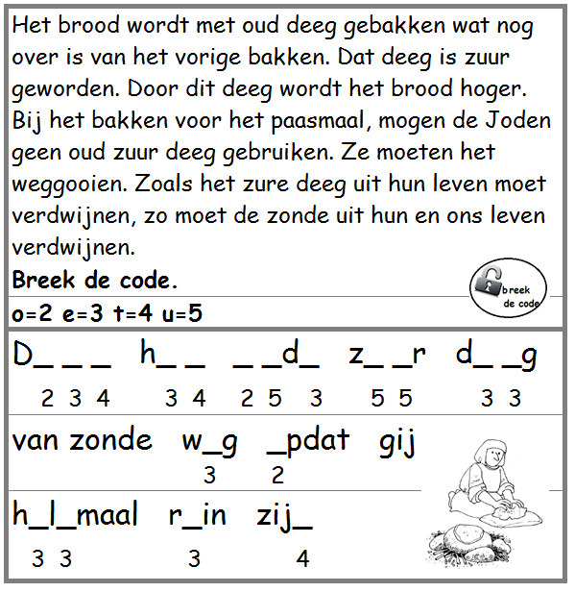 Oplossing: Doet het oude zuur deeg van zonde weg opdat gij helemaal rein zijt.

